Памятник человеку- созидателю в Краснодаре.
Установлен в 1967 г., автор памятника скульптор О.А. Коломойцев. Расположен на ул. Мачуги, район ТЭЦ. Памятник выполнен из бетона с мраморной крошкой. Первоначально проект предназначался для установке его на трассе при въезде в аэропорт Внуково. Проект был одобрен и принят заказчиком, но не был осуществлён из-за отмены решения о его сооружении. 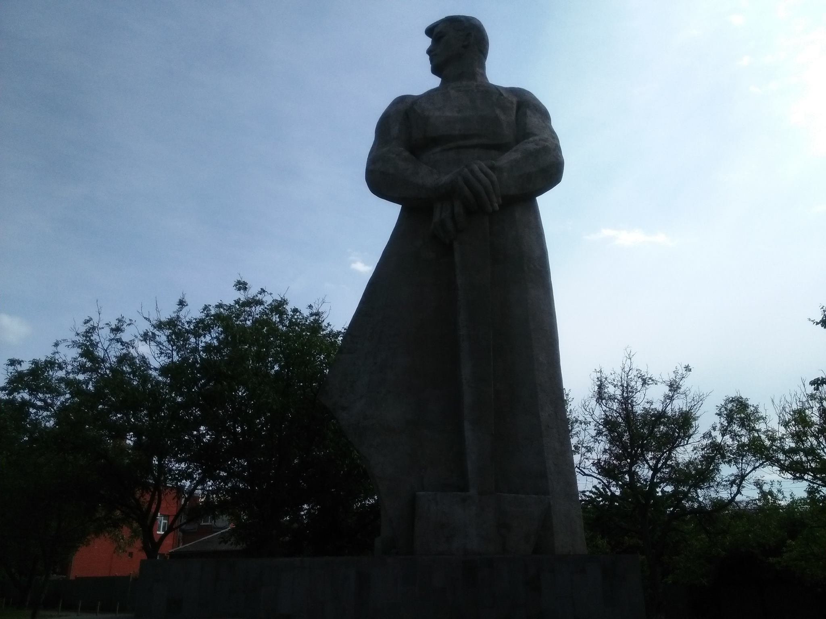
Фото И.В. Карасёва.
Изучение восприятия памятников местным населением, их значимость, использование в современных обрядовых практиках – одно из важнейших направлений городской антропологии.
Также в рамках городской антропологии очень важна фото- и видеосъёмка.

Список памятников Краснодара // https://wiki2.org (дата обращения – 20. 10 2017).

